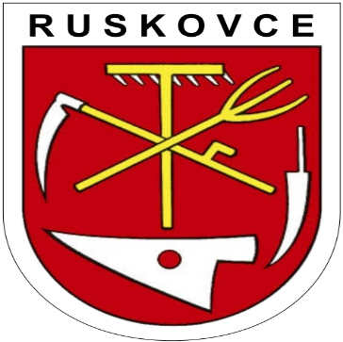

O B E C Ruskovce

Obecný úrad č.1

Z á p i s n i c a

z 16. zasadnutia Obecného zastupiteľstva Ruskovce
dňa 16.04.2025

1. Otvorenie zasadnutia
2. Určenie zapisovateľa a overovateľov zápisnice
3. Stanovisko Hlavného kontrolóra k Záverečnému účtu obce Ruskovce za rok 2024
4. Návrh na schválenie Záverečného účtu obce Ruskovce za rok 2024
5. Návrh na schválenie Rozpočtového opatrenia č. 1/2025
6. Návrh na schválenie Zámeru
,,Obnova obecného úradu a kultúrneho domu obce Ruskovce“
7. Rôzne - Diskusia
8. Záver

Bod č.20

V súlade so zákonom o obecnom zriadení starosta obce Marián Adamec otvoril riadne zasadnutie obecného zastupiteľstva o 18:00 hodine. Privítal poslancov obecného zastupiteľstva.
Starosta oboznámil prítomných poslancov s programom zasadnutia. Z poslancov nikto nepožiadal o doplnenie programu.
Starosta dal hlasovať, poslanci schválili program zasadnutia jednohlasne

Prítomní poslanci: 5 zo 7
--------------------------------------------------------------------------------------------------------------------
Bod č.21

Zapisovateľka: Ing.Veronika Grznárová
Overovatelia: Mgr. Mária Margolienová, Mgr. Petra Znášiková

Bod č.22

Stanovisko hlavného kontrolóra k Záverečnému účtu obe Ruskovce

Obecné zastupiteľstvo berie na vedomie

Bod č.23

Návrh na schválenie Záverečného účtu obce Ruskovce rok 2024

Obecné zastupiteľstvo schválilo:

Za: ( 5 ) Proti: ( 0 ) Zdržali sa: ( 0 )

Bod č.24

Návrh na schválenie Rozpočtového opatrenia č.1/2025

Obecné zastupiteľstvo schválilo:

Za: ( 5 ) Proti: ( 0 ) Zdržali sa: ( 0 )

Bod č.25

Návrh na schválenie Zámeru „ Obnova obecného úradu a kultúrneho domu obce Ruskovce“

Obecné zastupiteľstvo schválilo:

Za: ( 5 ) Proti: ( 0 ) Zdržali sa: ( 0 )

Bod č.26
Rôzne- Diskusia

Starosta obce spolu s prítomnými poslancami OcZ prebrali interné záležitosti úradu a obce

Bod č.27

V závere starosta obce Marián Adamec poďakoval všetkým prítomným za účasť a podporu a s prianím príjemného zostatku dňa a ukončil zasadnutie obce Ruskovce

Zapísala:Ing.Veronika Grznárová

Overovatelia:Mgr. Petra Znášiková, Mgr. Mária Margolienová

V Ruskovciach, dňa 16.04.2025

